MoE guidelines + Benchmark institutes

一、總體營運說明

1. 推動目標及整體現況
2. 近五年與所提研究主題相關之研究績效
3. 特色領域研究中心資源（韓人員）配置與整合情形說明。如有實質研究空間、設備等，請說明之。
4. 未來發展之自我評估、優劣勢分析
5. 對社會及產業貢獻之說明

二、執行計畫預定之總體及分年目標

1. 短中長程效益目標（含質化及量化目標；計畫規劃應具卓越性及連慣性，成果應有助於我國在該研究領域的領先影響性以及國際聲望）

2. **擬解決之國家重大議題或擬發展之重點產業技術領域等之總體及分年目標（需含質化與量化目標；同時爭取科技部重點投入補助者，方需提出。）**

三、達成計畫目標之策略

1. 協助學術、社會或產業之策略規劃
2. 延攬優秀人才之規劃（為鼓勵培育年輕領導人才，特色領域研究中心團隊應延攬一定比例之年輕人才）
3. 培育高階研發人才之規劃（含學校提供獎助學金以鼓勵優秀研究生等措施）
4. 學校總體資源分配及外部資源連結之規劃
5. 永續經營策略規劃9同時爭取科技部重點投入補助者，應將申請教育部及科技部補助）

四、經費規劃（同時爭取科技部重點投入補助者，應將申請教育部及科技部補助經費分列）

五．其他（如提高本計畫執行成效之相關措施說明）

%Astronomy as a fast growing discipline

天文學乃具高能見度的領域，不僅引發學生與民眾對大自然及科學的好奇，提供基礎科學（物理、化學、數學、生物、地球科學、太空科學等）多元的研究課題，也由於精密儀器或航太的要求，促使相關產業研發新穎技術。在過去廿幾年，循著有脈絡的規劃，我國在天文學的研究成果在質與量皆有長足進步，某些課題已達國際優良水準。我們希望發揮現有優勢，成立國際研究中心，藉此整合資源，選定少數前沿課題取得突破性成果。

中央大學與清華大學擁有國內大學當中最具規模的天文學團隊，有多位研究傑出的學者。我們將以此為基礎，以國際高標準延攬優秀研究人員，包括1-2位資深，以及8-9位年輕學者，達總數30～40研究人員，人力與資源將達臨界值，擺脫目前「輕薄短小、單打獨鬥」的困境，成為研究能量聚焦的機構。本中心將與中央研究院天文與天文物理研究所同步發展，並搭配互補，兩個現有天文所將因此訓練出卓越的年輕科學家，提供我國未來持續參加國際大型計畫的人力需求。

本中心研究課題包括（1）結合不同波段的電磁波（從高能量的加碼射線、X射線，到長波長的電波輻射）與重力波等訊息，探討宇宙天體隨時間變化的現象，包括緻密天體（黑洞、中子星）互繞與合併、恆星演化的光度變化等；（2）太陽系行星及小型天體（例如彗星、小行星）、系外行星系統（例如適合生命發展的環境）等；以及（3）天文儀器工程，搭配中研院天文所的研發，或維持大學天文設備順利運作。

在課題目標明確，資源整合的規劃下，預期本中心在10年內將以卓越的研究成果受到國際學界矚目，不僅為探索宇宙太空做出貢獻，也提升我國整體科研實力。

%Astronomy in Taiwan

台灣直到1990年初期才起步發展天文學。國立中央大學 (NCU) 首先於1992年成立天文研究所，培養高等研究與教育人才，同時間由中央研究院天文與天文物理研究所 (ASIAA) 主導的「十年規劃」設定發展電波干涉技術，以高解析力觀測切入國際前沿的科學課題與儀器研發，加上國立清華大學 (NTHU) 天文所於2001年，國立台灣大學 (NTU) 天文物理研究所於2003年相繼成立，以及國立台灣師範大學地科系已有天文組，奠立了天文學在台灣快速成長的基石。

目前國內從事天文科學的博士級研究人員約100人，超過半數屬於 ASIAA，該單位另有數十名工程人員，主要研發天文相關儀器。ASIAA 參與的大型計畫包括全世界最大的毫米波與次毫米波天線陣列 (ALMA; Atacama Large Millimeter/submillimeter Array)。ALMA位於南美洲智利，海拔5000多公尺的阿塔卡瑪沙漠高原，由50座12米直徑的天線構成干涉陣列，最長地面基線16公里，使用極度靈敏的接收機，最高頻率 1 THz，將以前所未有的角分辨力，研究低溫的宇宙現象，例如第一代恆星與星系形成，也有機會取得別的恆星周圍行星的影像。

ASIAA 的科學研究人員（不含工程師與技術人員）共有特聘研究員4人、研究員9人、副研究員14人、助理研究員1人（共28人），以及博士後24人。相比之下，NCU與NTHU是大學當中規模最大的團隊。NCU天文所有教師8人、專案助理學者2人（共10人），以及博士後6人。NTHU天文所則有教師6人、合聘教師8人，以及博士後5人。兩所大學以ASIAA一半的人力（不含重複計算的合聘教師），有幾乎同比例的論文數量（如圖一），證明大學的研究能力，也歸功於 ASIAA 投資的一些先進設備，像是SMA、ALMA、CFHT、Subaru等，全部公開無償給大學師生使用，提升了社群的整體研究能量。

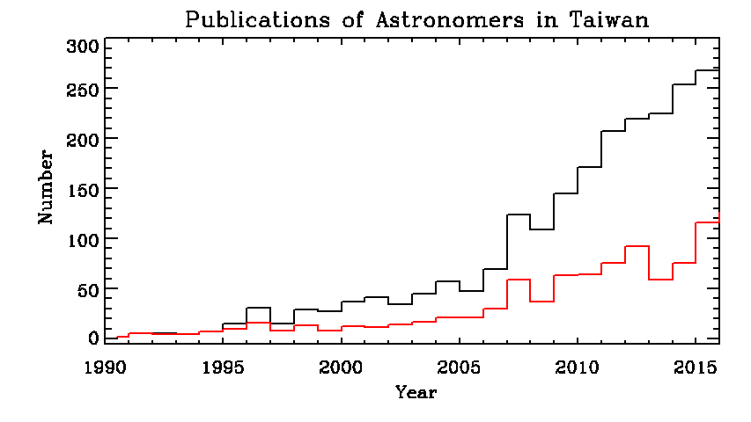

圖一：台灣天文學者在國際期刊發表論文數量，從1990年代初期的個位數快速增加到2017年將近300篇，研究成果質量均佳。紅色曲線代表中央大學與清華大學天文團隊的論文，在2016年279篇當中占了126篇。

歐美天文學先進的國家都專設天文研究機構，支持相關理論、觀測、實驗，以及儀器的設計、製作、與檢測。天體距離遙遠，訊號微弱，對於靈敏度、解析度的要求很高，因此儀器常無法使用商業產品，而必須專門研發。ASIAA 的強項就在儀器研發，而國內大學則相對缺乏，這乃先天員額與經費限制所導致。亞洲鄰近國家，例如日本、韓國與中國皆成立國家天文台，統籌領域的發展，而大學則提供人力資源以及周邊儀器的開發。目前ASIAA代表我國參與「東亞天文台」(East Asia Observatories; EAO) 組織，由台灣、韓國、日本與中國四個會員，提供區域資訊流通與合作協調的平台，也提供獎學金、駐點學者等促進彼此交流的機會。EAO目前接手在美國夏威夷位於 Maunakea 的次毫米波望遠鏡 James Clark Maxwell Telescope (JCMT)，供會員使用，以其優秀的台址（大氣水汽含量少），以及靈敏的偵測能力，有很好的成果，尤其催化了跨國合作的機會。我國參與EAO的經費目前全部來自 ASIAA，

。??

The astronomy groups at NCU and at NTHU; current collaboration

|  |  |  |  |  |  |  |  |  |  |  |  |  |
| --- | --- | --- | --- | --- | --- | --- | --- | --- | --- | --- | --- | --- |
| 年 | | 2012 | 2013 | | 2014 | | 2015 | | 2016 | | 2017 | 總計 |
| 中央大學 | | | | | | | | | | | | |
| 博士生 | | 1 | 4 | | 2 | | 3 | | 2 | | 1 | 13 |
| 碩士生 | | 4 | | 7 | | 3 | | 2 | | 5 | 7 | 28 |
| 清華大學 | | | | | | | | | | | | |
| 博士生 | | 0 | | 1 | | 1 | | 2 | | 1 | 0 | 5 |
| 碩士生 | | 7 | | 2 | | 7 | | 3 | | 4 | 3 | 26 |
|  |  | |  | |  | |  | |  |  |

本計畫即在整合中央大學與清華大學的天文研究團隊，並擴大延攬年輕的優秀學者，成立研究中心，針對特定課題進行深度探討，利用多波段，例如加碼射線、X射線、紫外線、可見光、紅外線及次毫米波與毫米波的觀測數據，研究時域（也就是隨著時間變化）的天體與現象，另外也包括重力波與其電磁波對應天體，

Rationales for a Joint Research Center

中大與清大現有團隊成員研究成果優異，也共同參加多項大型合作計畫，例如泛星 (Pan-STARRS)、PTF等。在這樣的基礎上，我們選定多波段時域天文現象（包括重力波來源）、恆星形成與演化，以及太陽系天體與系外行星等為策略課題，將經費與人力集中，以取得突破性成果。

本研究中心主任為葉永烜教授，為中央研究院院士，永久國家講座，也是國際知名行星科學家，擁有多項國際學術殊榮。兩位副主任江國興（清大）獲得科技部2015年傑出研究獎，現並主持科技部曜星計畫，陳文屏（中大）曾執行科技部卓越領航計畫，參與國際泛星計畫 (Pan-STARRS)，於2015年當選中華民國物理學會會士，2016則獲得科技部傑出研究獎。團隊中另有 …

本計畫包含兩項主軸：科學課題與營運與建設。在科學課題方面，專注於以多元訊息 (multi-messenger) 研究宇宙天體的時變 (time variability) 現象，例如爆發天體（重力波源、加碼射線爆發、超新星爆發、恆星閃焰）、光度變化（小行星、彗星）。營運與建設則涵蓋國內與國外觀測設施的維護，這些基礎建設提供　xxx

Focused Subjects

Transient Science

GW PTF/GROWTH Choong current effort 🡪 future

KAGRA Albert/Rising Star Program

GRBs …

AGNs PC

Solar System Science fast-rotating obj, Trojans, comets, …

Zhong-Yi, Rex

**zTF**

ZTF (Zwicky Transient Facility) 是由美國加州理工學院主導的巡天計畫，其先導研究稱為 Palomar Transient Factory (PTF, Law et al. 2009) 利用 Palomar 山頂口徑48吋的廣角望遠鏡巡視天空，與之前同樣天區的影像比對後，找出亮度改變（超新星、變星等）或位置改變（小行星、彗星等）的天體，然後立刻以旁邊口徑60吋進行定性分類，甚至以200吋望遠鏡取得光譜。PTF於2012年結束後，以 Intermediate Palomar Transient Factory (iPTF) 作為中繼計畫，之後硬體大規模升級，於2017年 ZTF 開始巡天觀測。

According to the ZTF contract, the NCU payment (as a minor partner) is 750 K USD in total. We had paid 300 K USD already. The payment schedule for the remaining money is 300 K USD before June 2018 and 150 K USD by June 2019.

With the contribution from Prof. Albert Kong's Rising Star Project which comes to be a little short of 100 K USD per year and the "residual" TANGO money of about 50 K USD, Prof. Ngeow and Tracy have made the plan to divide the remaining payment of 450 K USD into three parts, with 150 K USD in each part. We are discussing with Caltech to pay the first part in the next couple of months.

This means we still need to pay 150 K USD to Caltech before June 2018 and another 150 Ｋ USD before June 2019. Thanks to Albert, half of this will come from him and it is hoped that the other half would come from pooling the contributions from different projects if not the MoE project under planning.

With this arrangement, we perhaps would be able to continue our participation in ZTF as a minor partner for the next 2-3 years.  (above from Wing)

Wing, Choong

Law, N. et al. 2009, PASP, 121, 1395

**LSST**

Yi, Choong

**PS2**

WP

**COSI**

**新一代康卜吞相機的研發**

**背景**

百萬電子伏特(MeV)能量範圍的伽瑪射線光子在偵測上一直是比較困難的。主要受限於儀器的靈敏度與空間解析率，許多重要的天文物理課題都有待進一步的探索。這其中包括了銀河系中心的電子正子湮滅輻射是否由暗物質所造成，各種超新星爆炸機制與宇宙中各種元素的來源，伽瑪射線爆（重力波的伽瑪射線對應源），宇宙射線與星際物質的碰撞反應，以及各種中子星與黑洞系統的伽瑪射線輻射機制等等。

MeV伽瑪射線光子在偵測上的困難是因為它們與物質發生反應主要是經由康卜吞散射來進行的。過去的康卜吞望遠鏡以美國太空總署(NASA)在1991-2000年間的康卜吞伽瑪射線天文觀測衛星(Compton Gamma Ray Observatory, CGRO)上的康卜吞望遠鏡(Comptel)為最主要的成功例子，但其儀器的觀測效率（有效面積/實際面積）只有0.001左右。然而，隨著大面積高純度鍺半導體晶體的問世，一個觀測效率大於0.1的康卜吞望遠鏡變得可能實現。

從2006年開始，清華大學主導的一個台灣團隊參加了美國柏克萊加州大學太空科學實驗室的康卜吞成像光譜儀 (Compton Spectrometer and Imager, COSI) 計畫。這計畫所研發的康卜吞成像光譜儀就是以12片高純度鍺偵測器為核心的一個儀器（圖一）。其中單一一片鍺偵測器

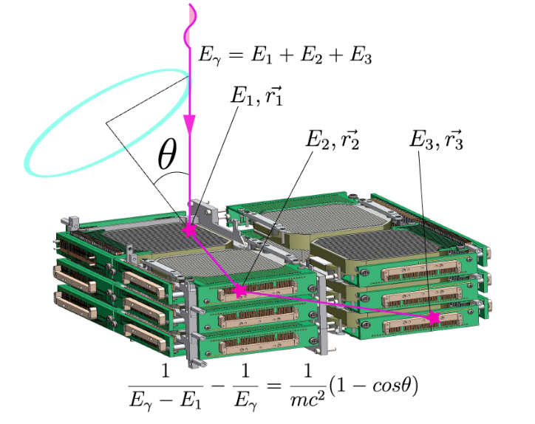 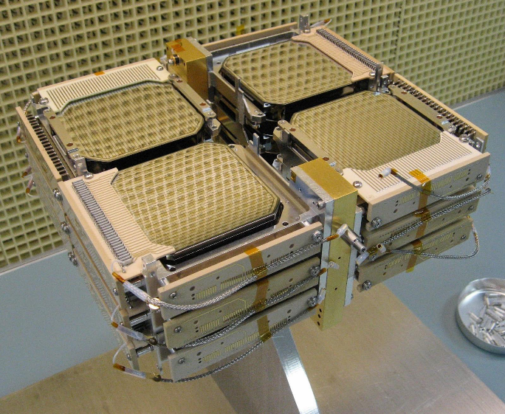

[圖一]

是8cm x 8cm x 1.5cm大小，兩面有垂直方向的條狀電極，用以測量入射光子進行康卜吞散射的三維空間位置以及散射電子的能量（圖二）。

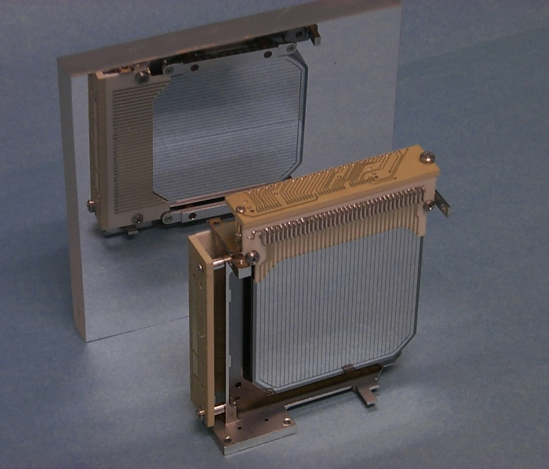 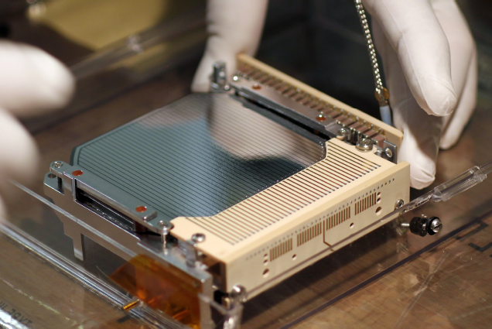

[圖二]

COSI在2009年以及2016年進行了很成功的NASA平流層高空氣球飛行試驗，已經大致驗證了這項儀器的工作效能與可行性。台灣團隊的任務主要是COSI數據讀出電子系統的設計與製造，同時也參與所有儀器次系統的整合測試與氣球飛行任務的執行，同時也積極參與數據處理流程的建立以及科學分析。目前COSI團隊正在準備2019年再一次的長時間平流層高空氣球飛行試驗。

我們計畫運用在過去十多年來累積的經驗以及培養的人才，來自主發展一個康卜吞相機，並探討其在天文觀測，核醫影像，以及環境輻射偵測上的應用。

**參與人員**

主持人：張祥光 （清大天文所）

共同主持人：周翊 （中大天文所）

協同研究人員：丘政倫（清大天文所），江國興 （清大天文所），林志勳 （中研院物理所），高仲明（中大天文所），浦田裕次（中大天文所），張元翰 （中大物理系），黃崇源（中大天文所），蕭宇劭 （國研院國家奈米元件中心）

**未來五年預定執行內容**

目前COSI所使用的數據讀出電子系統主要是傳統的數位電路，其體積，重量，與耗能都較大，不適合於未來的各種應用。同時，高純度鍺偵測器表面的條狀電極中心距離是2mm，更小的中心距離（也就是更細的條狀電極）是否可以達成更好的效能是一個值得探討的問題。因此在本計畫的前三年，我們希望達到以下目標：

(1) 設計與製造完成以特定應用積體電路 (Application Specific Integrated Circuit, ASIC) 為架構的高純度鍺偵測器數據讀出電子系統。這項工作會由本計畫成員與國內廠商或國研院的研究中心來合作完成，以期培植國內團隊的經驗與能力。

(2) 以實驗室裡的實際測量來評估高純度鍺偵測器表面條狀電極中心距離分別為2.0mm及0.5mm時的效能。這項工作需要有兩片高純度鍺偵測器。我們計畫循COSI原有的模式進行，也就是向ORTEC公司採購高純度鍺晶體，並委由Lawrence Berkeley National Lab (LBNL) 進行表面處理。我們計畫在清華大學的實驗室裡安裝鍺偵測器所需的冷卻系統(cryocooler)及低溫恆溫器(cryostat)，並整合數據讀出電子系統來進行量測。

根據前三年所得到的結果，我們計畫在後兩年裏完成一個有六片鍺偵測器陣列的康卜吞相機原型機（圖三）。我們將仔細描述這原型機的各項效能，並且探討它的不同擴充版本在天文觀測，核醫影像，以及環境輻射偵測上的應用。

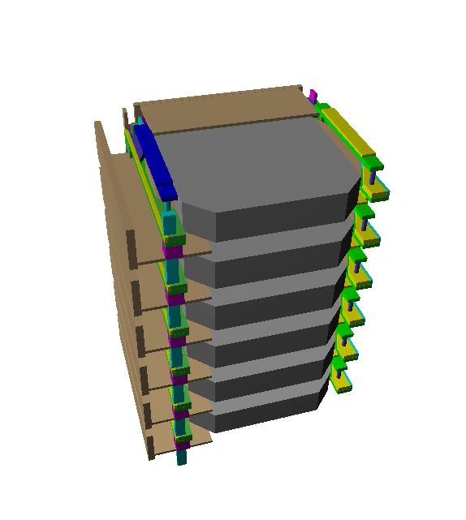

[圖三]

**預估經費**

(1) ASIC設計與製造：前三年每年NTD 4M，共NTD 12M；後兩年製造另加NTD 3M

(2) 高純度鍺偵測器: 晶體每片NTD 1M，表面處理每片NTD 1M；前三年兩片偵測器共NTD 4M；後兩年另加四片計NTD 8M。

(3) 冷卻系統，低溫恆溫器，電腦，線材，及其他實驗室雜項物品約NTD 3M

總計前三年共NTD 19M，後兩年共NTD 11M，合計NTD 30M。

HK, the above not yet modified; budget way out of proportion

**ALMA** University effort NTHU Vivien   
+ NCU description and synergy, but no budget requested here

**Lulin** 1 m/SLT etc Chen

**TAOS/BEST and TAOS II** 新疆 and Mexico Chen

**2mT**

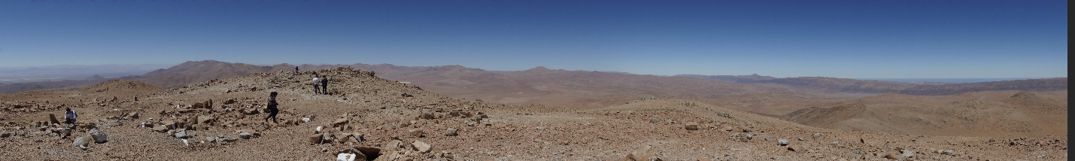

Chile 2 m Chile UH88 IR camera + 3-color camera west, south time domain

Chen **IRCam on UH88**

**International Collaboration**

GROWTH Choong

Taiwan-Russia? Ming

**Space Exploration** Mercury (Italy, Japan, …) Wing

AMS (anti-matter, dark matter) Wing/Yuan-Han?

Space Jets (Yasu) 100 TW laser Wing?

% Personnel

中心人力配置

FTEs 5+5 (1 senior/director plus 8-9 young researchers, all of high caliber)

人才培育 高教深耕＋研究中心＋國際競爭力/特色

Budget

經費估計

預期成果

Scientific Impact

Benchmark Institutions (ASIAA, KIAA, U. Iowa …)

Web of Science <http://apps.webofknowledge.com>

publication name = ***astro* OR ica* OR new astronomy OR monthly notices of the Royal Astro*   
OR publications of the astro* OR planetary\****

publication year = ***2012-2017***



* Fir U of Iowa, the number includes astronomy faculty in Department of Physics and Astronomy, but not research scientists or postdocs

大學因為肩負教學，教師需有必須的專業差異。本中心不只是把兩個研究所結合，而是除了各自原有的特色，整合部分研究人員，加上年輕的優秀學者，進行具有高影響力的研究課題。

Appendices (url links only)

NCU publication list

NTHU publication list

ZTF Mou

LSST MoU

PS2 MoU

Letter of Intent to Collaborate --- NARIT, Thailand

Letter of Intent to Collaborate --- ARIES, India

Letter of Intent to Collaborate --- ANU, Australia

Letter of Intent to Collaborate --- NAOJ, Japan

Letter of Intent to Collaborate --- U Chiba, Japan

Letter of Intent to Collaborate --- Shanghai Observatory, China

Letter of Intent to Collaborate --- Harvard-Smithsonian ?

(useful info sources)

<http://www.chronicle.com/article/NRC-Rankings-Overview-/124705>

<http://www.physicsgre.com/viewtopic.php?f=21&t=1536>

https://ssl.gstatic.com/ui/v1/icons/mail/images/cleardot.gif<https://drive.google.com/file/d/0B66tHjfiEanSMzhjYTljYmUtZTFiOC00MTI4LWI4NTAtYmFiZDRjZTM4OGUw/view>

https://ssl.gstatic.com/ui/v1/icons/mail/images/cleardot.gif

<https://www-dept-edit.princeton.edu/astro/news-events/AST-Program-Rankings.pdf>

https://ssl.gstatic.com/ui/v1/icons/mail/images/cleardot.gif

<https://www.quora.com/Which-universities-have-the-most-respected-astrophysics-astronomy-research-programs>

https://ssl.gstatic.com/ui/v1/icons/mail/images/cleardot.gif

<http://www.brighthub.com/education/college/articles/88476.aspx>

<http://colleges.startclass.com/d/o/Astronomy>

<http://cwur.org/2017/subjects.php#Astronomy> & Astrophysics

https://ssl.gstatic.com/ui/v1/icons/mail/images/cleardot.gif